ColleGo! 新手上路
當成為高一新生的你進入校園時，想必會面臨到許多的困難。建議你可以參考我們給你的入校流程，讓你能夠更快速的了解到，進入高中時你會有什麼樣的任務要執行。
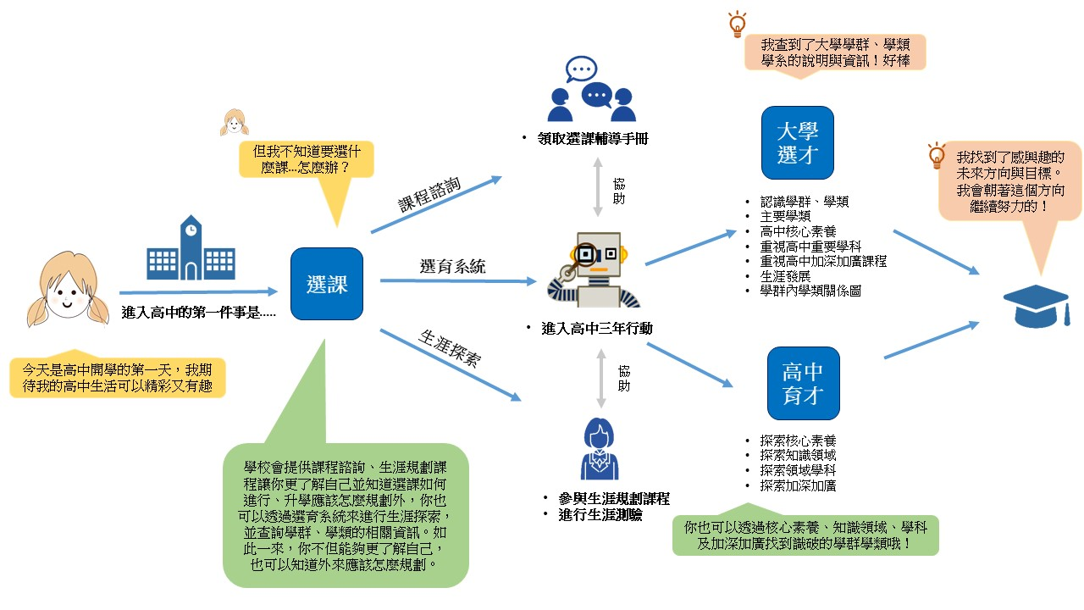

相信你看完後，頭都已經昏了。不過不用擔心，接下來要跟你說這邊有什麼得力助手，可以協助你順利走過高中三年，並留下美好的回憶。
首先，帶你認識這個系統。孫子兵法說道：「知己知彼，百戰不殆」，若你能夠了解這個系統，那麼他將會回饋給你意想不到的結果。趕快來看看吧。
系統分為兩個部分，分別為「大學選才」及「高中育才」。
「大學選才」分為：
- 認識學群：呈現學群的資料，詳介學群及其重視內涵。
- 認識學類：呈現學類的資料，詳介學類及其對應校系。
「高中育才」包含：
- 三年行動計畫：學生在高中三年內所要進行的生涯抉擇表單。
- 探索核心素養：列出學生為適應現在生活及面對未來挑戰，所具備的知識、能力與態度，及其對應的學群學類。
- 探索知識領域：
- 探索領域學科：列出學生在學校所學之基本知識(領域科目)，及其被哪些學群學類所重視。
- 探索加深加廣課程：列出學生在學校所學之選修課程，及其被哪些學群學類所重視。
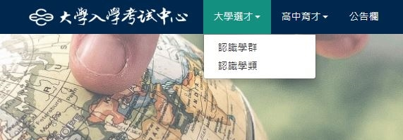

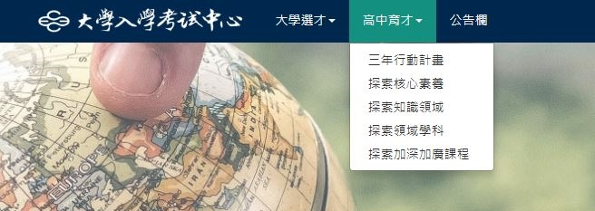

高中三年，除了能夠讓你開拓視野，學習更深入的學科知識外，你還有更多像大學選修課般的多元課程可以選擇。此外，社團及活動競賽也是你充實高中生活的選擇之一。

試著想想，當你透過這些活動來充實高中生活外，它另外會帶給你什麼樣的成長呢？我們這邊提供以下四個小助理來協助你了解自己並且能順利的找到未來的方向：(詳細的表單對應可參考附件)

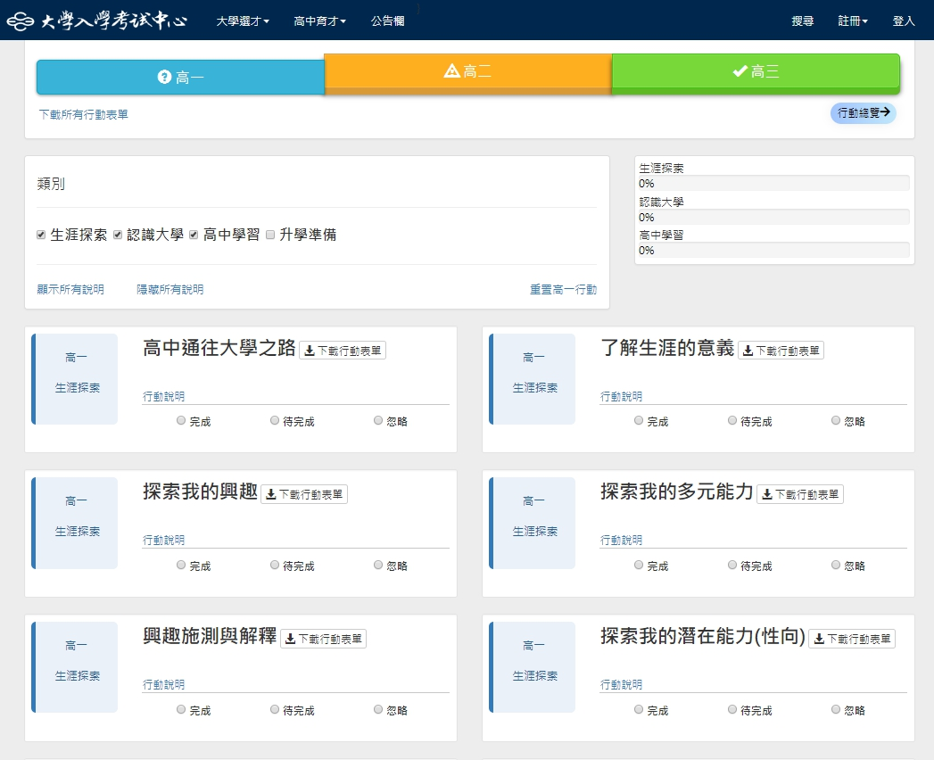 | - 生涯探索：協助你深入的了解自己的興趣、能力、夢想以及未來方向。  你了解自己的興趣、能力及特質適合什麼樣的大學校系嗎？完成表單後，你不但能夠更加地了解自己，更能夠知道你的興趣及特質可以帶給你什麼樣的啟發。
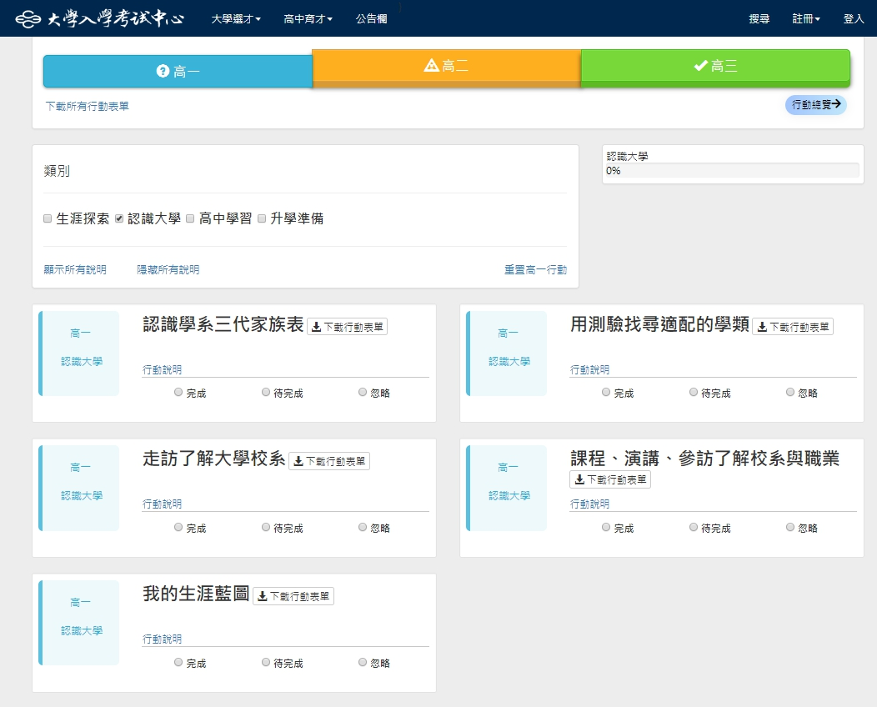 | - 認識大學：幫助你了解學群、學類的基本概念與特色。  你對於大學了解嗎？你知道大學課程的特色及內容嗎？完成表單後，你不但能夠更深入的了解各個科系的選才標準，也能夠檢核自己適合什麼樣的科系。
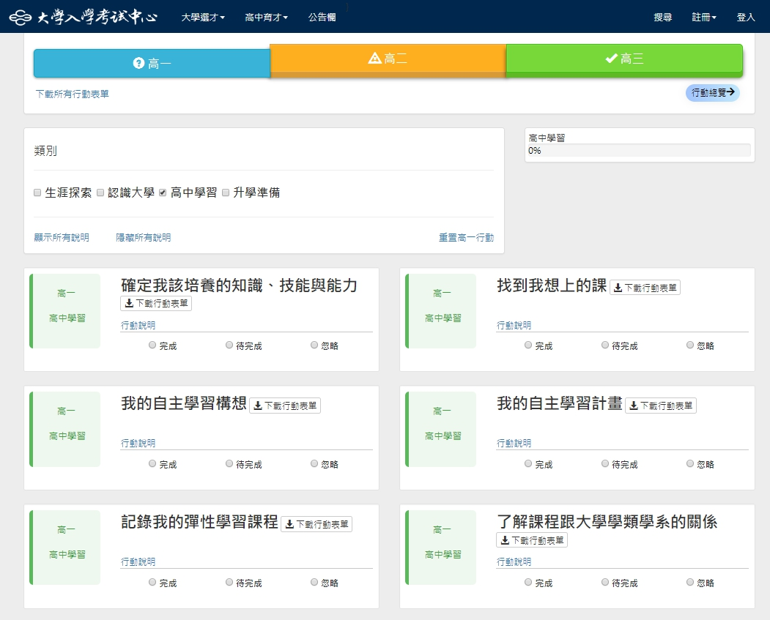 | - 高中學習：幫助你整理高中的選課、社團與課外活動，檢討修課狀態與調整方向。  「高中學習」表單，幫助你記錄高中各種課程與活動表現，並整理心得。
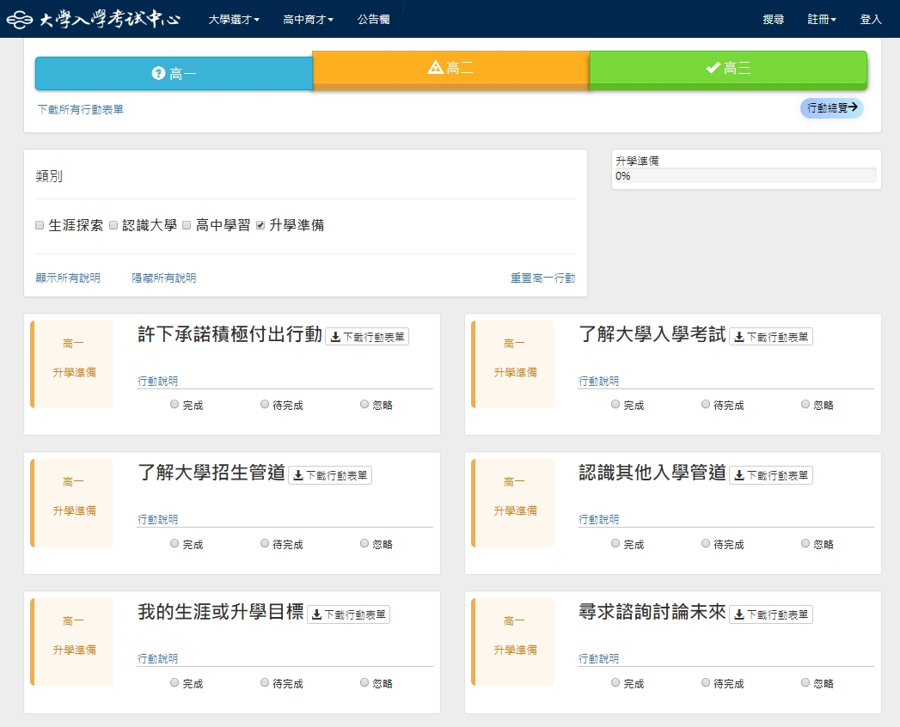 | - 升學準備：協助釐清你的升學目標，並進行選系決策，為學習歷程建立檔案。  包含我的升學目標、我所學到的知識與能力，我的選系理由與決策，整理學習歷程檔案。
這些小助理不但能夠提供你生涯、升學方面的資訊，使你累積這方面的知識外，更能夠協助你記錄自己的高中生活經驗，最後更能夠幫助你思考更適合自己的下一步。
你現在已經知道有那麼好的小助理可以幫助你了，我們就來看看下一步應該怎麼做吧!

